Інформація, щодо земельної ділянки та права власності на об’єкт нерухомого майна «Будинок ПГВ-12 Корпус 212» (інв.. №6771) ДП «Калійний завод» ВАТ «Оріана».

Ліквідатором банкрута ДП «Калійний завод» ВАТ «Оріана» не встановлено документації, яка свідчить про документальне оформлення користування земельною ділянкою під об’єктом нерухомого майна «Будинок ПГВ-12 Корпус 212» (інв.. №6771).
Аналогічно, не встановлено документації, на основі якої існує можливість зареєструвати в реєстрі право власності на об’єкт нерухомого майна «Будинок ПГВ-12 Корпус 212» (інв.. №6771).
Фактично об’єкт нерухомого майна «Будинок ПГВ-12 Корпус 212» (інв.. №6771) знаходиться в межах земельної ділянки з кадастровим номером 2610400000:03:001:0048 площею 11,9956 га.
Нижче надаються скріншоти з інтернет-ресурсу newmap.land.gov.ua, на яких відмічено місцезнаходження ПГВ12, та можливі земельні ділянки 15,20,48 га. для розміщення сонячних станцій чи виробництв під потужності підстанції.
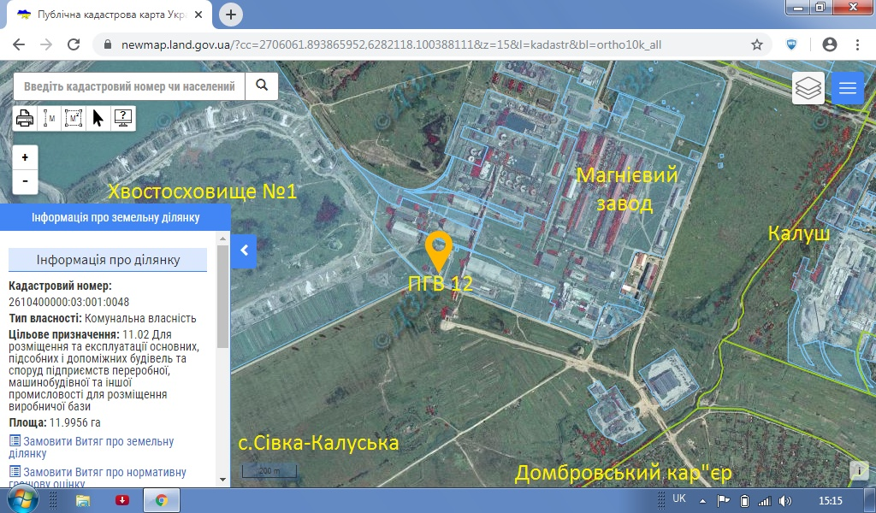

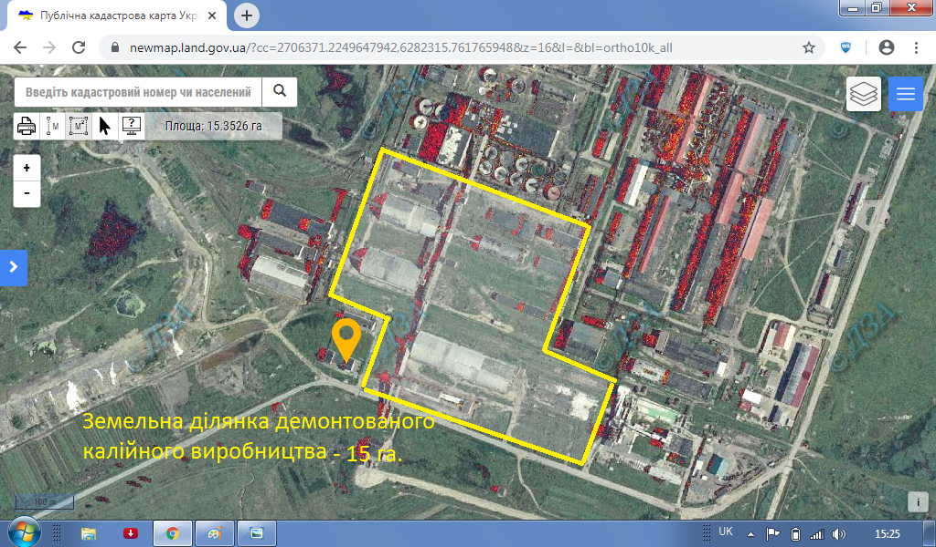

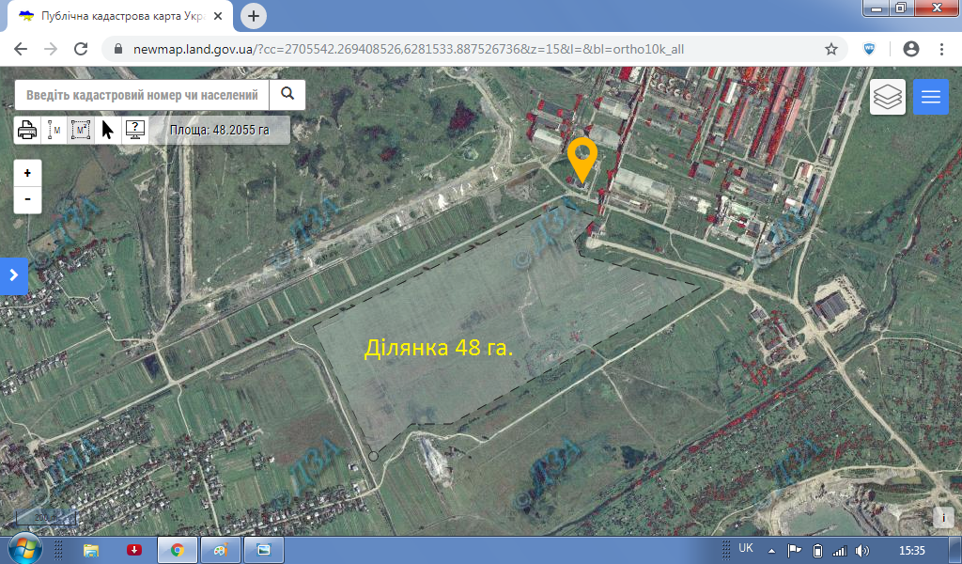

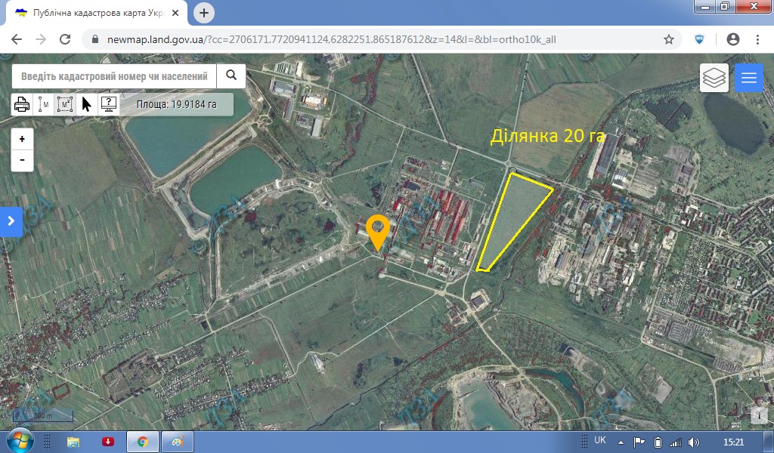

Ліквідатор ДП «Калійний завод» ВАТ «Оріана» ______________ Ковальський І.І.

